**インボイス制度に対応した適格請求書のサンプル　２**

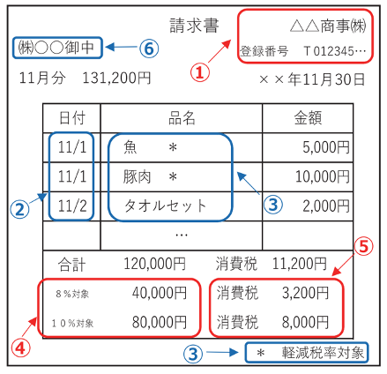出典：[**国税庁｜適格請求書等保存方式の概要**](https://www.nta.go.jp/taxes/shiraberu/zeimokubetsu/shohi/keigenzeiritsu/pdf/0020006-027.pdf)

上のテンプレート赤枠の項目（①④⑤）が、現行の区分記載請求書の記載事項と変更があるものです。

* **①適格請求書発行事業者の氏名又は名称及び登録番号**
* **②取引年月日**
* **③取引内容（軽減税率の対象品目である旨）**
* **④税率ごとに区分して合計した対価の額（税抜き又は税込み）及び適用税率**
* **⑤税率ごとに区分した消費税額等**
* **➅書類の交付を受ける事業者の氏名又は名称**

以上の①～⑥が適格請求書に必要な記載となります。

①では、登録番号の記載が必要になり、②については適用税率（8％対象・10＆対象）の記載が必要となります。新たに加わった⑤についてですが、今後は税込み表示・税抜き表示に関わらず、消費税額を必ず記載します。その際に適用される税率が複数ある場合は、それぞれの税率ごとに分けて記載します。

なお、適格請求書の様式は法令等で定められておらず、必要な事項が記載されたものであれば、名称を問わず、また手書きであっても適格請求書に該当します。